

МІНІСТЕРСТВО ОСВІТИ І НАУКИ УКРАЇНИ
ВІДОКРЕМЛЕНИЙ СТРУКТУРНИЙ ПІДРОЗДІЛ
‹‹Політехнічний ФАХОВИЙ Коледж
КриворізькОГО НАЦІОНАЛЬНОГО університетУ››



МЕТОДИЧНА РОЗРОБКА

З ТЕМИ:

‹‹СЛІДАМИ ЧОРНОБИЛЬСЬКОЇ ТРАГЕДІЇ››

(до Дня вшанування учасників ліквідації наслідків аварії на Чорнобилі)

Розробники:

Шкляр Ольга Олександрівна -
викладач філологічних дисциплін,
спеціаліст вищої категорії

Шкляр Вікторія Сергіївна -
викладач спеціальних дисциплін,
спеціаліст вищої категорії

Кривий Ріг
2021 р.
Тема: „СЛІДАМИ ЧОРНОБИЛЬСЬКОЇ ТРАГЕДІЇ“ (до Дня вшанування учасників ліквідації наслідків аварії на Чорнобилі).

Мета: дидактична: поглибити знання студентів про трагічну подію, яка трапилась 26 квітня 1986 року на ЧАЕС; осмислити та усвідомити масштаби аварії; вшанувати учасників ліквідації наслідків аварії на Чорнобилі;
розвивальна: розвивати почуття відповідальності перед наступними поколіннями;
виховна: виховувати любов і повагу до своєї Батьківщини – України; почуття глибокої поваги до людей, які ціною власного життя та здоров’я захищали Україну від наслідків аварії на ЧАЕС.

Обладнання: портрети пожежників-ліквідаторів; ікона „Чорнобильський Спас“; запалена свічка; ваза з квітами; стенд із літературою, яка присвячена Чорнобилю; музичне оформлення; відео; слайди; мультимедійний проектор.

Література:
1. Вірина Л. А. Тієї вогняної ночі : Чорнобильська оповідь [Текст] / Л. А. Вірина. – К.: Молодь. – 1989.– 192 с.
2. Гаврилюк І. В. Мужність і біль Чорнобиля // Позакласний час. – 2002. – № 7. – С. 15.
3. Гладченко О. Білий птах з чорною ознакою // Позакласний час. – 2007. – № 3. – С. 28-34.
4. Даєн Л. А. Чорнобиль – трава гірка [Текст] : документальна повість / Л. А. Даєн; художнє оформлення Ю. С. Ботнара. – К.: Веселка, 1988. – 176 с.
5. Ємченко Л. Ю. Чорнобиль не має минулого // Позакласний час. – 2002. – № 7. – С. 13-14.
6. Заєць С. В. Атомне століття раною горить // Позакласний час. – 2014. – № 3. – С. 43-44.
7. Ковтун Г. О. Я писатиму тобі щодня / Г. О. Ковтун. – К.: Веселка, 1989. – 142 с.
8. Луків, М. В. Дощ у зоні Чорнобиля [Текст] : вірш / М. В. Луків // Біля вечірнього багаття: поезії. - К., 2004. – С. 90-91.
9. Савіцька Л. В. Чорнобиль не має минулого часу [сценарії] // Позакласний час. – 2016. – № 3. – С. 8- 10.

Хід виховного заходу

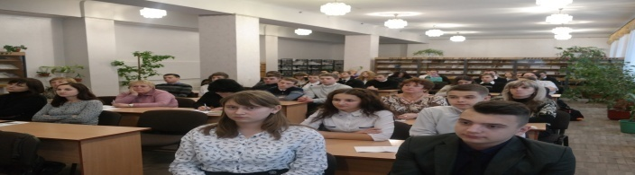

Інсценізація

Студентка:
- Намалюй мені, будь-ласка, радість і красу.

Студент:
- І малюю я веселку, квітку та росу.
З посмішкою на обличчі дівчину в вінку.
І хлопчину, що кружляє з нею у танку.

Студентка:
- Намалюй мені ще ніжність.

Студент:
- Тема не проста.
І малюю я рожеві мамині вуста,
І метелика, і сонце, й квітку лугову,
І зелену шовковисту молоду траву.

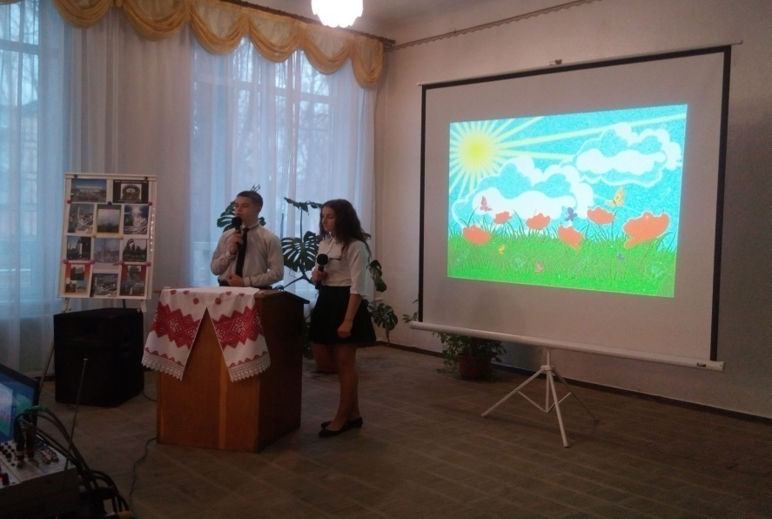

Студентка:
- Нащо цю траву малюєш? Це ж біда така.
Звуть її „чорнобиль“ – ця трава гірка.
В ній отрута, смерть, і сльози, і брудна вода.
В ній хвороби, сум, неспокій…
Це страшна біда!

Лунає пісня Н. Май „Чорнобильська біда“.

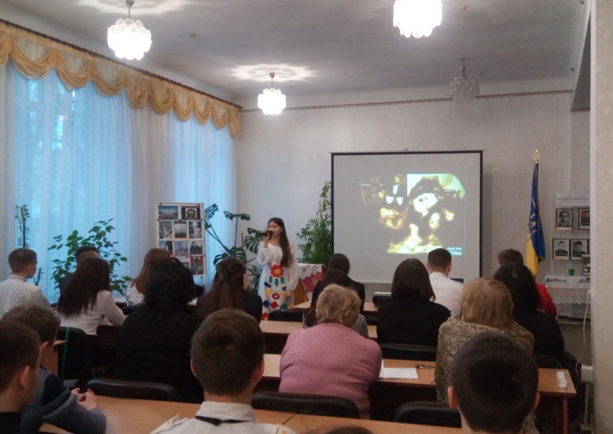

Слово вчителя (І).
Шановні гості!
Указом Президента України №945 від 10 листопада 2006 року
встановлено відзначати 14 грудня – День вшанування учасників ліквідації наслідків аварії на ЧАЕС. Саме в цей день 1986 року було закінчено будівництво саркофага над зруйнованим четвертим енергоблоком атомної електростанції. І сьогодні, напередодні цього дня, ми з Вами спробуємо перенестись уявою на 30 років назад. У далекий, але такий незабутній 1986 рік. Рік, коли сталася жахлива трагедія на ЧАЕС – найглобальніша техногенна катастрофа на Землі. За міжнародною шкалою ядерних подій їй присвоєно сьомий рівень небезпеки (надважка аварія).

Слово вчителя (ІІ).
Для когось це історія - далека, невідома, а для когось – це частина його життя. Сьогодні ми пройдемо слідами Чорнобильської трагедії та вшануємо тих, хто ринувся в бій з невидимим ворогом – радіацією, тих, хто ціною свого здоров’я, а іноді життя, заступив нас з Вами, нашу Україну, не допустив ще більшого лиха.

Ведуча.
Чорнобиль – місто на півночі України, що розташоване на Київському Поліссі в Іванківському районі Київської області, при впадінні ріки Прип’яті до Київського водосховища та при впаданні в Прип’ять річки Уж.

Ведучий.
Чорнобиль. Існує декілька варіантів походження цієї назви. За однією версією назва походить від Чорно – Біла і своє походження веде від прикордонного міста на межі Чорної і Білої Русі. За іншою версією назва походить від одного з видів полину (чорнобилю).

Ведуча.
Але не ім’ям своїм, а бідою відомий сьогодні Чорнобиль.

Ведучий.
Чорнобиль заснований ще за часів Київської Русі. Спочатку так іменувалося давнє
поселення, потім місто, а згодом – і атомна електростанція, будівництво якої розпочалося у 1971 році. Перший енергоблок вступив у дію через шість років. Згодом добудовано ще три енергоблоки.

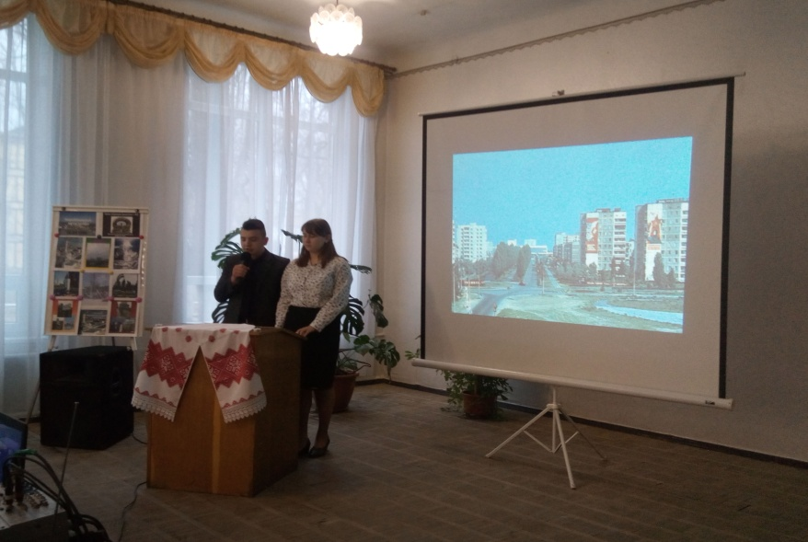

Ведуча.
26 квітня 1986 року розподілило долю людей на „до“ і „після“. Цим частинам часу в народі дано назву – два кольори часу.

Ведучий.
Два кольори мої, два кольори,
То не любов і не журба, як в пісні.
Свої Чорнобиль має кольори:
Весна і сонце – до, і горе – після.

Ведуча.
Мирна та щаслива весна з 26 квітня 1986 року перестала існувати для жителів Полісся.

Ведучий.
Протягом 25 квітня 1986 року були збої в роботі атомної електростанції, що не дозволяли провести випробування четвертого ядерного реактора. Була п’ятниця, кінець трудового дня.

Ведуча.
У ніч з 25 на 26 квітня 1986 року о 1-й годині 22 хвилини було прийнято рішення почати випробування. Одночасно була відключена аварійна система захисту.

Ведучий.
1 година 22 хвилини 30 секунд. Електронно-обчислювальна машина
видала інформацію про необхідність термінової зупинки реактора, але
оператори продовжували процес. Потужність реактора почала швидко зростати.

Ведуча.
1 година 23 хвилини 40 секунд. Натиснуто кнопку аварійної зупинки реактора. Пізно… .Через кілька секунд стався вибух.

Ведучий.
За свідченням очевидців, над четвертим блоком злетіли іскри та шматки предметів, що горіли. Частина з них впала на дах машинної зали. Почалася пожежа.

Читець.

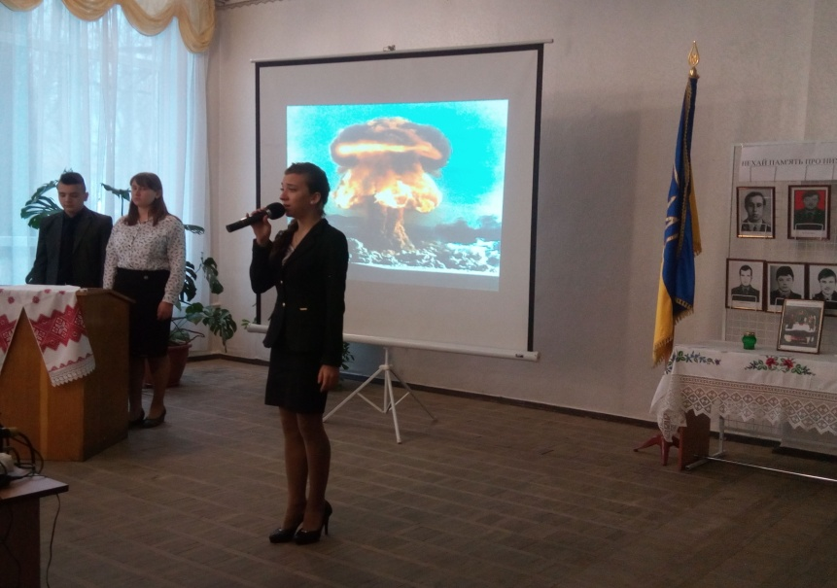

Чорнобиль… Чорнобильник-полин.
І дзвони б’ють на сполох так тривожно…
Була пожежа. І вибух, лиш один!
Та нам його забути вже не можна.
Чорнобиль… Чорнобильник-трава…
А над реактором хмарина підіймалась,
І радіації смертельна курява
По всій Землі підступно розповзлась…
Чорнобильник…Чорнобиль…Чорна біль…
І обгорілі крила журавлині.
І світ перед очима потьмянів,
І пустка оселилась у хатині…
Чорнобильник…Чорнобиль…Чорний смерч…
Сади без цвіту. І земля зчорніла…
І в Прип’яті повсюди чорна смерть…
Вся Україна з горя помарніла.

Ведуча.
26 квітня, 5 година ранку. Ліквідовано пожежу всередині та на даху машинної зали.

Ведучий.
Ніч. 27 квітня. „Заглушені“ перший і другий енергоблоки станції.

Ведуча.
27 квітня. Початок засипки аварійного реактора з вертольоту. З 27 квітня по 10 травня скинуто близько 5000 тонн піску, глини, свинцю, сполук бору, доломіту.

Ведучий.
27 квітня. Ранок. Урядова комісія прийняла ухвалу про евакуацію населення міста Прип’яті. О 12 годині 10 хвилин по місцевому радіо передано повідомлення Прип’ятського міськвиконкому про евакуацію.

(оголошення евакуації по радіо)

Це була страшна евакуація, бо людям заборонили брати з собою будь-які речі. Автобуси підганяли під під’їзди будинків і люди, хто в чому був, прихопивши лише гроші, без речей, змінного одягу, сідали в автобуси, і їх назавжди вивозили від рідних домівок. Якщо в цей час хтось був не вдома, вони губили своїх рідних і довго потім шукали. Адже вивозили людей хтозна-куди та тимчасово селили де тільки можна – в лікарнях, санаторіях, таборах. Розлучені сім’ї, втрачені родичі, друзі – гірка реальність тієї евакуації.
Більше 1200 автобусів, 200 вантажівок, 2 дизель-поїзди, теплоходи дали змогу евакуювати 47 тисяч чоловік протягом 2,5 годин.

Ведуча.
29 квітня. Весь персонал станції перебазований у піонерський табір „Казковий“. Створено штаб ЧАЕС.

Ведучий.
1 травня у Києві відбувається святкова демонстрація, яку згодом назвали парадом смерті, старт велогонки миру. Вийшли сотні тисяч людей, що не підозрювали про небезпеку радіації. Демонстрації пройшли в інших містах України, де був високий рівень забруднення. Про небезпеку було повідомлено лише через 10 днів після аварії.

Ведуча.
2 травня. У зв’язку з погіршенням радіаційної ситуації з 18 години почалася евакуація населення сіл 10-кілометрової зони (10 тисяч чоловік).

Ведучий.
3 травня. Прибула та почала роботу група шахтарів з Донбасу й Тули.
Їхнє завдання – створення під фундаментом 4-го енергоблоку 160-метрового тунелю для бетонної плити під реактором із системою охолодження.

Ведуча.
3 травня. На запрошення уряду до Москви прилетів доктор Гейл з бригадою лікарів. На кошти Арманда Хаммера були закуплені медикаменти на 600000 доларів. 13-м постраждалим променевою хворобою були зроблені операції з пересадки кісткового мозку.

Ведучий.
4 травня. Початок евакуації населення в радіусі 30-кілометрової території України,
Білорусії від реактора.

Ведуча.
15 грудня 2000 року о 13 годині 18 хвилин за київським часом в урочистій атмосфері Президент України Л. Кучма дав наказ про зупинення останнього працюючого блоку на станції.

Ведучий.
У 2012 році розпочалося будівництво нового саркофага над четвертим енергоблоком, а завершилось наприкінці листопада 2016 року.
Саркофаг має вигляд гігантської арки. Це найбільший у світі рукотворний рухомий об’єкт. Гарантія безпеки всього комплексу майже сто років.

Ведуча.
А зараз особливу увагу хочеться приділити тим, для кого ніч з 25 на 26
квітня стала фатальною, тим, хто ризикуючи життям, кинулися до реактора,
щоб своїми грудьми перестерегти трагедію.

Ведучий.
Першими на захист своєї землі, народу, до палаючого реактора прибули
пожежники. Перебувати в епіцентрі вибуху було рівносильно самогубству. Але…

Ведуча.
Командир перед строем сказал тяжело:

Ведучий.
- Хоть риск и смертелен, но все же…
- Если не мы, то кто же?

Ведуча.
Їх було двадцять вісім пожежних Чорнобиля. Вони першими прийняли найжорстокіший удар на четвертому блоці станції. Сьогодні ми називаємо їх „шеренгою №1“. Ніхто із цієї команди не здригнувся, не відступив перед лицем неймовірної небезпеки. Вони не озиралися, не ховалися за спини інших. У самому пеклі аварії вони виконали свій обов’язок. І кожен із них гідний того, щоб про нього говорили, писали.

Вдивіться в ці обличчя (демонстрація фото пожежних).

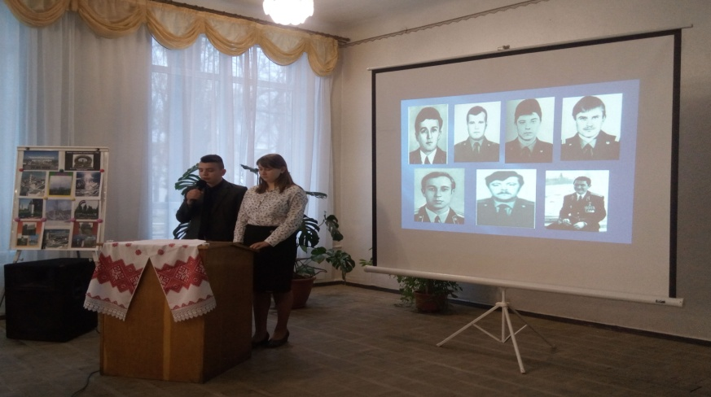

Усі вони молоді, вродливі, мужні. У кожного були свої плани та надії.

Ведучий.
Залишились особисті листи, багато листів, які вже стали історією. З
дозволу дружини Володимира Правика, Надії Правик, вийшла друком книга „Я писатиму тобi щодня“ - це 800 листiв, якi Володя вiдiслав своїй Надiї за 4 роки та 4 мiсяцi їхнього кохання. Вони є доступними для нас. Ось декілька уривків із них:

Читець.

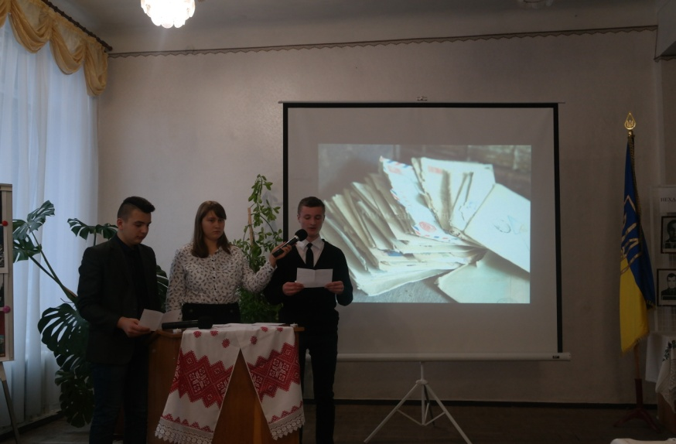

„Здраствуй, кохана! Тільки вчора розмовляв з тобою, чув твій голос, а здається, це було так давно. Так давно не чув я твоїх пісень, я так їх люблю, вони для мене, як казка … Яке щасливе життя буде у нас! Ти завжди живеш у моєму серці і ніколи його не покинеш. Ти його друга половина. Спасибі за всі світлі хвилини наших зустрічей. За те, що я щасливий їх чеканням“.
Твій Володя. Осінь 1982 року. Чорнобиль.

„Наречена моя, ненаглядна! Після першої телефонної розмови я стрибав від радощів, коли ішов додому і трохи не впав у яму. Але радість була такої великої сили, що перелетів через неї і лиш тоді зрозумів, що міг же і впасти. Я дуже тебе кохаю і якщо потрібно буде віддати життя – віддам, тільки б ти була щасливою, щоб твоє обличчя не торкнулася тінь печалі“.
Твій Володя. Чорнобиль.

„Моя дорога дружинонька… Вчора був у батьків, оглянув город і те місце, де стояв наш весільний шалаш… Які це хороші, милі часи. Правда, ще знайшов пару зламаних виделок і подумав, що хтось із заздрощів їх потрощив, дивлячись на наше щастя. Кладу тобі в конверт пролісок, два їх виросло у нас під вікном. Один залишаю собі, а цей нехай нагадує тобі про мене! Приїжджай. Тепер ніхто не забере тебе у мене. Я буду спішити додому, до своєї дружиноньки. А ти будеш мене зустрічати. Що може бути прекрасніше, коли тебе ждуть дома і зустрічають на порозі“.
Цілую. Володя. Квітень, 1984 р. Чорнобиль.

Ведуча.
Їм би тільки жити, кохати, нести радість близьким. Але не судилось…

Ведучий.
Вночі з 25 на 26 квітня, відразу після одержання сигналу тривоги, до місця вибуху, палаючого реактора на ЧАЕС, виїхала пожежна автоцистерна, а також насосна станція та пожежний автомобіль на чолі з начальником караулу, лейтенантом Володимиром Правиком.

Ведуча.
Вогонь усе лютував, не вщухав. До моменту прибуття двох підрозділів пожежею був охоплений четвертий енергоблок, дах машинного залу, створилась реальна загроза поширення пожежі по всьому даху машинного залу, на третій енергоблок. Лейтенант прибув на об’єкт, правильно оцінив ситуацію, по рації передав підвищений виклик №3, за яким усі пожежні машини Київської області негайно вирушили до Прип’яті, вибрав вирішальний напрям для роботи бойової ділянки.

Ведучий.
За караулом Правика прибув і його побратим Віктор Кібенок.
І вони вступили у вируюче полум’я, у смертельну радіацію не за наказом командира, а за законом совісті, рятували станцію та людей, не думаючи про себе, про своє життя, хоча добре усвідомлювали небезпеку.

Ведуча.
На допомогу примчав і начальник пожежної частини майор Л. Телятников. „Ніколи в житті, - скаже він потім, - не було в мене дороги важчої, ніж ця – завдовжки у хвилини“. З неймовірним тріском палала величезна плотина покриття над машинним залом і допоміжним корпусом, навкруги разом з вогнем задушливий дим. Киплячий бітум пропалював чоботи, бризками осідав на одязі, в’їдався у шкіру. Люди слабшали від їдкого диму, нестерпної спеки та болю. Не зважаючи на це …

Ведучий.

Вони з вогню та в полум’я шугали.
Не до подвигів і не до звершень, -
Вони ж собою людство заступали.
Тільки жити – в них бунтує спрага,
Та продовжить пісню родоводу…
А лишилась вірності присяга –
Батьківщині. Матері. Народу.

Ведуча.
Важкохворих і тих, хто потребував спеціального лікування транспортували у 6 радіологічну клініку м. Москви.

Ведучий.
Ось лист В. Правика з лікарні.

Читець.
„Добрий день, дорогі мої… Живу я добре. Поселили нас в інституті – клініці для огляду. Як ви знаєте, тут всі, хто був тоді там. Так що мені весело, адже мій караул весь при мені. Ходимо, гуляємо вечорами, милуємося вечірньою Москвою. Одне погано, що милуватися доводиться із вікна, і, напевно, місяців півтора-два. На жаль, такі тут закони. Поки все не обстежать – не випишуть … Надійко, живи у батьків у Городищі. Я приїду прямо туди. Та ще хай моя дорога теща підшукає мені роботу, щоб я міг перевестися. Надійко, ти читаєш мого листа і плачеш. Не треба, витри слізки. Все обійшлося добре. Ми ще сто років проживемо“.
Твій навіки Володя.
Травень. 1986 р. 6-та клінічна лікарня. м. Москва.
Ведуча.
Усі вони перебували серед смертельних променів радіації. Цього часу було достатньо, щоб обірвати їхнє коротке життя.

Ведучий.
10 травня 1986 року у віці 26 років обірвалось життя росіянина Тишури Володимира Івановича.

Ведуча.
11 травня 1986 року у віці 23 роки обірвалось життя українців Кібенка
Віктора Миколайовича та Правика Володимира Павловича.

Ведучий.
13 травня 1986 року у віці 25 років обірвалось життя білоруса Ігнатенка Василя Івановича.

Ведуча.
14 травня 1986 року у віці 26 років обірвалось життя українця Ващука Миколи Васильовича.

Ведучий.
16 травня 1986 року у віці 23 роки обірвалось життя Титенка Миколи Івановича.

Ведуча.
Навічно заснули перші жертви Чорнобиля – герої-пожежники на новому підмосковному Митинському цвинтарі. Скромні плити з червоними зірками будуть нагадувати нам і майбутнім поколінням їхні імена.

Ведучий.

Вони землю прикрили собою,
Як наші діди на війні.
Не залишили пости,
Мужньо стояли на герці.
Пам’ятник їм вознести
Треба у кожному серці.

Ведуча.
Минають роки, сплітаючись у десятиліття, і кожен із них віддаляє нас від тієї страшної події, від того страшного лиха, але для рідних час не загоює рани на серці. Чорний день Чорнобильської трагедії залишається величезним горем для них. Вони і досі з болем і слізьми на очах згадують минуле.

Ведучий.
Вашій увазі хочемо представити фільм-спогад про те, як подія 26 квітня 1986 року, аварія на ЧАЕС, увійшла у життя Людмили Ігнатенко – дружини одного із перших жертв Чорнобиля, пожежника Ігнатенка Василя Івановича.

(перегляд фільму-спогаду)

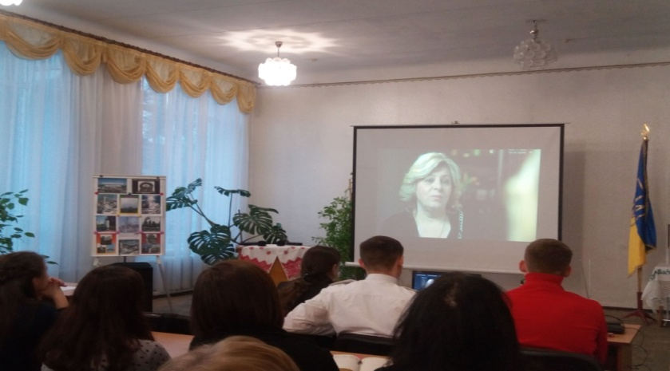

Ведуча.
Це один із прикладів, який показує, що в диявольському казані Чорнобиля людські долі, сподівання на щастя перетворюються на попіл.

Ведучий.
А таких прикладів багато, бо в ліквідації аварії брали участь усі. Було задіяно до 600 тис. осіб.

Ведуча.
Це й медичні працівники, які рятували тих же пожежників під час гасіння пожежі та після неї.

Ведучий.
Це й спеціальні частини хімічного захисту.

Ведуча.
Це й робітники атомної станції, що залишились працювати після вибуху, і атомники з інших станцій, що прийшли їм на допомогу.

Ведучий.
Це й водії машин, що прийшли на ліквідацію аварії.

Ведуча.
І льотчики гелікоптерів, з яких у воронку реактора закидали пісок.

Ведучий.
Це й шахтарі, які під зруйнованим реактором будували фундамент для
саркофага.

Ведуча.
Це й будівельники, що зводили сам саркофаг.

Ведучий.
Це й підрозділи охорони та міліції.

Ведуча.
Це й військовослужбовці нашої армії, яких засилали всюди, де не вистачало людських рук.

Ведучий.
На екрані Ви можете побачити деяких учасників ліквідації наслідків аварії на Чорнобильській АЕС:
- Козій Петро Петрович;

Ведуча.
- Зеленяк Петро Михайлович;

Ведучий.
- Проданчук Микола Петрович;

Ведуча.
- Ільїн Микола Анатолійович;

Ведучий.
- Шкляр Олександр Федорович.

Ведуча.
Цей ліквідатор прожив коротке, але насичене життя. У віці 30-ти років брав участь у ліквідації наслідків аварії на Чорнобильській атомній електростанції та отримав 2 категорію ЧАЕС. Тієї дози опромінення, яка отримана, було достатньо для того, щоб у 54 роки обірвати його життя.

(виконується пісня Сергія Ульянова „26 квітня“)

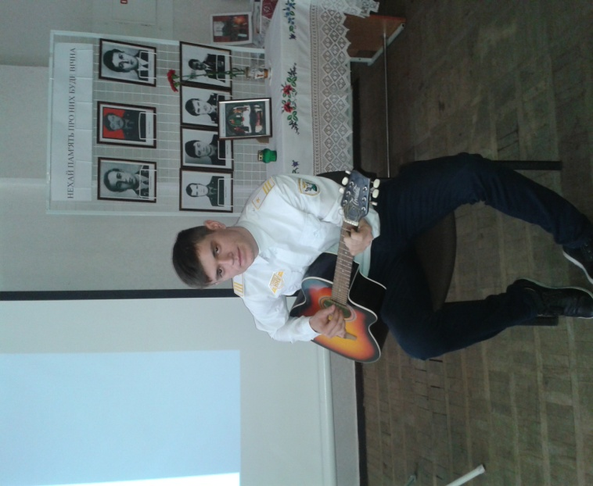

Давайте з Вами запалимо свічку та вшануємо пам'ять загиблих і померлих внаслідок аварії на ЧАЕС хвилиною мовчання.

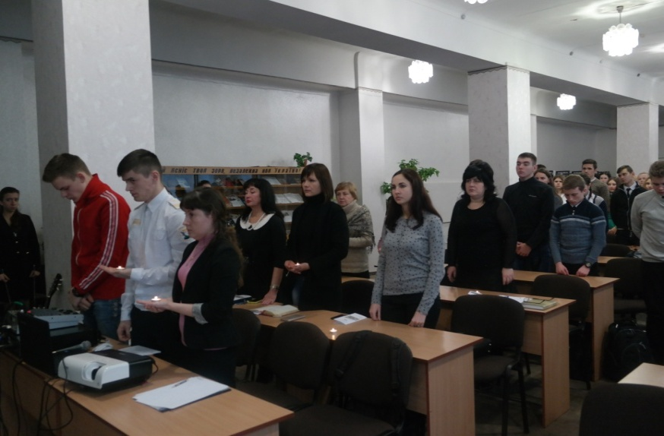

І нехай пам'ять ніколи не згасне в наших серцях (Чути звук метронома. Горять свічки. Хвилина мовчання.).

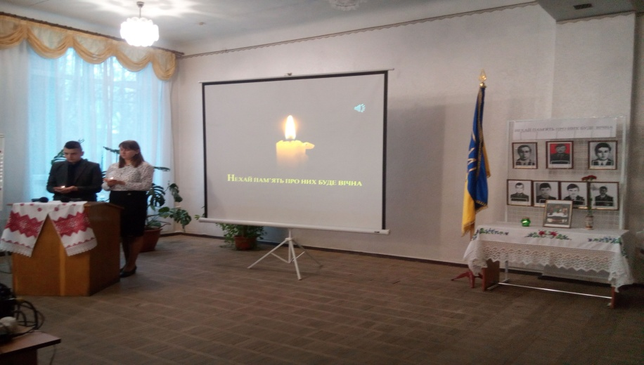

Ведучий.
Священна пам'ять про всенародний подвиг ніколи не зітреться з історії, не згасне у віках.
Сьогодні по всій території України розташовані пам’ятники ліквідаторам ЧАЕС. Деякі з них Ви можете побачити на екрані (показ слайдів).

Не винятком стало і наше місто. Ось декілька з них (показ слайдів).

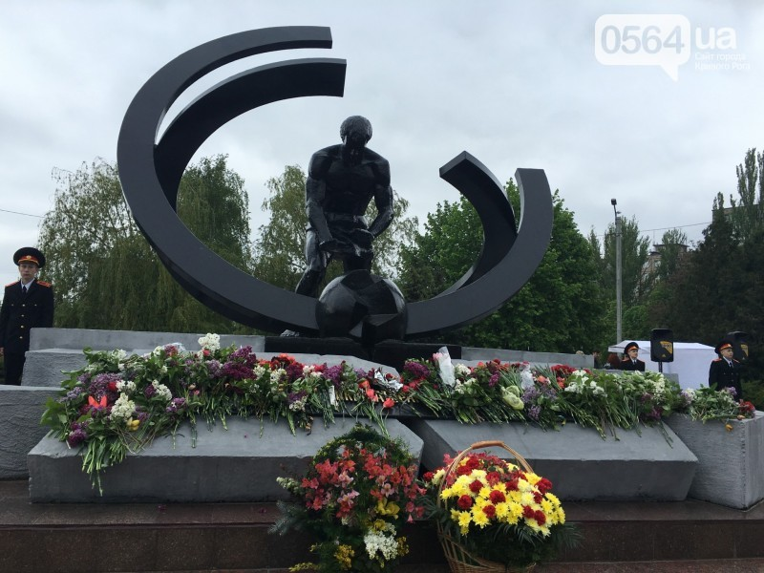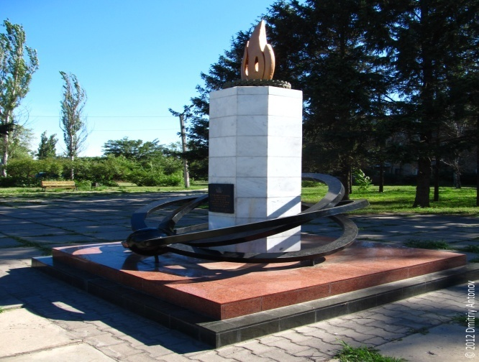

Ведуча.
Що ж сталось з Чорнобилем, з його врожайними полями, садами, з чудовими краєвидами, прекрасними місцями відпочинку, лісами, річками та озерами, після 26 квітня 1986 року?

Ведучий.
Сьогодні синонімом Чорнобиля є страшне слово „зона“ – „зона відчуження“, „мертва зона“.

Ведуча.
Зона, оповита колючим дротом із написом: „Дихати й ходити
заборонено!“.

Читець.

А в тім селі ні голосу, ні звуку,
І вікна випромінюють розпуку.
І двері навхрест дошками забиті,
І журавлі криничні сумовиті,
І тихий сад біля старої школи,
І дітям в ній не вчитися ніколи.
Навколо пустка і печаль біблійна,
Навколо смерть, незрима і повільна,
Чортополохом обрій заростає,
Зело і квіти стронцій роз’їдає,
І час пересипається пісками
На полі, що шуміло колосками.
Микола Луків „Дощ у зоні Чорнобиля“

Ведучий.
Заростають деревами, кущами, травою опромінені села. Вони порожні, мертві. Поля та луки, ліси та озера, ріки та ставки Чорнобильщини тяжко уражені невидимою чорною хворобою. Дичавіє земля, хоча квітують і родять сади. Ніхто не споживає тих гірких плодів, не йде до лісу за його цілющими дарами. Чорне коло невідомо скільки років залишиться незагоєною раною на лоні природи, закарбується в серцях людей, які покинули рідні домівки, обжиті, облаштовані місця, могили своїх батьків.

Ведуча.
Серед усіх трагедій, що пережило людство, чорнобильська катастрофа не має аналогів за масштабами рукотворного забруднення екологічної сфери, негативного впливу на здоров’я та психіку людей, їх соціальні, економічні та побутові умови життя.

Ведучий.
Для кращого розуміння наслідків аварії, яка набула глобального характеру, сьогодні у гості ми запросили еколога та лікаря.

Ведуча.
Слово надається екологу.

Ведуча.
- Доброго дня!

Еколог.
- Добрий день!

Ведуча.
- Розкажіть, будь ласка, як саме аварія на Чорнобильській атомній електростанції вплинула на екологію?

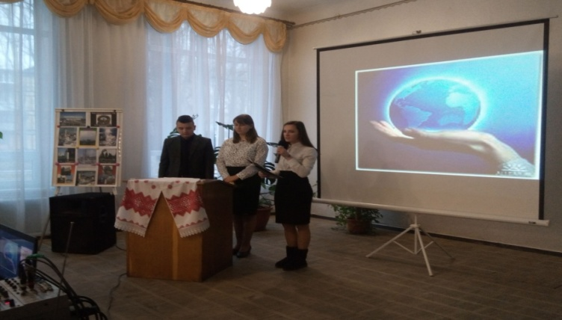
Еколог.
- Аварія на Чорнобильській АЕС 26 квітня 1986 року дійсно стала наймасштабнішим екологічним лихом ХХ століття. Жахливий вибух струсонув атомну електростанцію. Стінки реактора не витримали та під впливом фантастичної температури розплавилися. Зі смертоносним стовпом диму, що стояв над реактором, забруднюючи воду, грунт, у повітря піднялися міріади смертоносних радіоактивних частинок: стронцій, плутоній, цезій. Ці отрути неможливо знешкодити, вони легко переносяться повітрям, тому згубні мікрочастинки розлетілися по території в сто тис. кв. км., впали на землю радіоактивними дощами.
Тому горе торкнулося не тільки України, а й Росії, Білорусії та інших регіонів світу.
Першими звернули увагу на зміни рівня радіоактивності працівники шведської лабораторії в Стадсвіку, що знаходиться на балтійському узбережжі за 75 км на південний захід від Стокгольма. Радіоактивна хмара досягла міста 27 квітня о 14 годин за місцевим часом.
За підрахунками фахівців викид радіоактивних речовин на
Чорнобильській АЕС у 90 разів перевищував кількість відходів, що утворилися
після вибуху атомної бомби над Хіросімою.
Після катастрофи рівень радіації в Чорнобилі перевищив норму в п'ятнадцять тисяч разів, тобто досяг фантастичного значення в 375000 мкр / год.
Забруднення поширилося на 18 областей України загальною площею 42 тисячі кв. км.. Були забруднені всі без винятку компоненти навколишнього середовища.
Змін зазнала і флора, і фауна. Вплив радіації на тваринний і рослинний світ Ви можете побачити на екрані.

(показ слайдів)

Викинута під час вибуху радіація зробила небезпечною для життя територію площею 5 млн. га, зайняту, в основному, сільгоспугіддями. В донному мулі річок Прип'ять і Дніпро, Київського водосховища накопичилася небезпечна кількість радіонуклідів. У воді через десятиліття після аварії їх зміст в 10-100 разів перевищував допустимі показники. Радіоактивні частинки оселилися на деревах, убивши близько 400 гектарів соснового лісу. Цей ліс зараз називають Рудим. Він є одним з найбільш забруднених наземних місць.
Зараз екологи та захисники природи б’ють на сполох через проблему, яка щороку стає гострішою. У занедбаному чорнобильському лісі, який постійно розростається, дуже високий ризик виникнення пожеж. У разі виникнення лісової пожежі, якщо радіоактивний ліс починає горіти, то рівень радіації, що увібрала кора та коріння, підвищується у 10 разів, потрапляє у повітря та розноситься з вітром.
Найпотужнішим джерелом радіоактивності досі є проммайданчик ЧАЕС. Найбільш забрудненими досі є ділянки, що безпосередньо прилягають до ЧАЕС (до п'яти кілометрів на захід, а також північна сторона станції).
В цілому, екологія Чорнобиля на сьогоднішній день така, що говорити про перспективи цієї місцевості з точки зору заселення її людьми можуть тільки письменники-фантасти. У деяких місцях рівні випромінювання настільки високі, що їх можна порівняти з ситуацією, що мала місце бути безпосередньо після аварії.
Втім, не можна не відзначити той факт, що завдяки проведеним роботам, у багатьох місцях радіоактивного забруднення ЧАЕС помітно знизилося. Йдеться про ті ділянки, де були проведені роботи по дезактивації (тобто, був вилучений верхній шар грунту). Звичайно, цього недостатньо та Чорнобиль досі залишається зоною лиха, хоча люди прикладають воістину титанічні зусилля, щоб повернути природі цих місць первозданний вигляд.
Ведуча.
- Дякуємо Вам.

Еколог.
- Будь ласка.

Ведучий.
Чорнобильська трагедія торкнулася не тільки оточуючого середовища, а й людей. Слово надається лікарю.

- Доброго дня!

Лікар.
- Доброго дня!

Ведучий.
- Як же вплинула аварія на здоров’я людей?

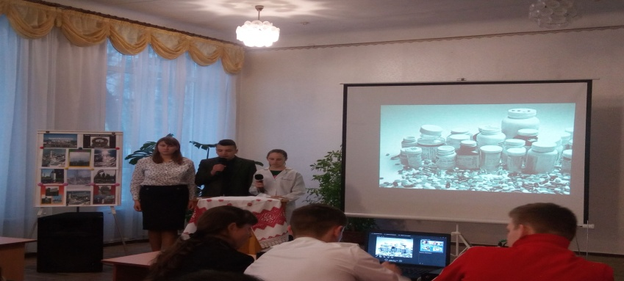
Лікар.
- Про жахливу подію важко згадувати, страх проймає душу при згадці, що люди
втратили все: житло, речі, роботу, а найголовніше – життя. Багато синів і дочок України, уражені променевою хворобою, померли, а тім, хто вижили, хвороби й досі нагадують про аварію.
Кожна людина хоча б раз у житті стикалася з поняттям „радіація“. Вплив радіації на життєдіяльність і здоров’я людини називають опроміненням. У процесі „іонізуючого“ випромінювання клітини живого організму руйнуються.
Ураження людини радіацією може спричинити найтяжчі захворювання. До таких хвороб можна віднести: рак, цукровий діабет, серцеві недуги. Адже рівень цих хвороб після аварії підвищився у 100 разів. Також радіаційне забруднення викликало сплеск психічних і онкологічних захворювань серед населення.
Найгірші сльози Україна проливає за дітьми, бо підступність радіації полягає в тому, що чим молодша людина, тим сильніше радіація вражає організм, так як організм повністю ще не сформувався та не зміцнів.
Пройшли роки, і вже в дітей, що народилися в сім’ях чорнобильців після аварії лікарі діагностують рак того чи іншого органа або крові - лейкемії. Цей страшний невиліковний діагноз став вироком для багатьох дітей-чорнобильців.
Ще багато століть ця трагедія буде нагадувати про себе вадами у новонароджених. Приречені діти. Що може бути страшніше.

(перегляд фото)
Ведучий.
- Чи може людина бути джерелом радіації?

Лікар.
- Під час дії радіації на людський організм у ньому не утворюється радіоактивні речовини. З цього випливає, що людина сама по собі не може бути джерелом радіаційного випромінювання. Однак речі, яких торкнулися радіоактивні промені, можуть бути небезпечними для здоров’я. Фахівці вважають, що рентгенівські знімки краще не зберігати вдома. Але насправді вони не заподіють шкоди людині. Єдине, що слід пам’ятати – рентген не можна робити занадто часто, інакше це може призвести до проблем зі здоров’ям, оскільки доза радіоактивного опромінення там все ж таки є.
Організм реагує на радіоактивні речовини, а не на їхнє джерело. Ці речовини потрапляють в організм людини шляхом повітря (при дихальному процесі), а також при вживанні їжі та води, які спочатку були опромінені потоком радіаційних елементів.

Ведучий.
- Як захиститися від радіації?

Лікар.
- Для людини, яка опинилася в зоні радіаційного забруднення, найважливіше завдання – власна безпека. Тому варто неодмінно покинути місце розташування та виїхати якомога далі. Чим швидше це зробити, тим менша ймовірність отримати небажану дозу радіоактивних речовин. Якщо ж залишити своє помешкання немає можливості, то варто вдатися до таких заходів безпеки:
- перші кілька днів не виходити з дому;
- робити вологе прибирання 2-3 рази на день;
- максимально часто приймати душ і прати одяг;
- щоб забезпечити захист організму від радіоактивного йоду-131 потрібно намастити невелику ділянку тіла розчином медичного йоду;
- виходячи з приміщення варто добре закутати голову та вбратися у вологий бавовняний одяг світлих тонів. Дуже небезпечно пити радіоактивну воду. Найпростіший спосіб її очищення – пропустити крізь вугільний фільтр. Касету фільтра слід міняти якомога частіше. Є ще один спосіб очищення води – кип’ятіння.

Ведучий.
- Як харчуватися в період радіоактивного забруднення?

Лікар.
- Існує певний перелік продуктів, які максимально небезпечні для вживання. Найбільша кількість радіонуклідів накопичується саме в рибі, грибах і м’ясі. Тому варто обмежити себе у вживанні цих продуктів. Овочі слід ретельно мити, проварювати та зрізати верхню шкірку. Найкращими продуктами для вживання в період радіоактивного випромінювання можна вважати насіння соняшника, супродукти – нирки, серце, а також яйця. Корисно їсти якомога більше продуктів, що містять йод. Тому кожна людина повинна купувати йодовану сіль і морепродукти. До того ж, щоб уникнути проблем, варто виводити шкідливі речовини з організму. Це можна зробити як за допомогою медикаментів, так і за допомогою цілої низки цілющих рослин, здатних очистити організм, позбавити його від радіонуклідів.
До таких рослин належать:
- волоські горіхи, льон, каштан кінський, чорниця.

Ведучий.
- Дякуємо Вам за корисну інформацію.

Лікар.
- Будь ласка. Бережіть себе та своє здоров’я.

Ведуча.
Чорнобильський вітер по душах мете,
Чорнобильський пил на роки опадає.
Годинник життя безупинно іде.
...Лиш пам'ять усе пам'ятає.

Пам'ять – це не тільки данина минулого. Пам'ять – це основа майбутнього. Вона не дає нам забути сторінки нашої історії.
Однією з найбільш потужних і довговічних хранителів історичної пам’яті народу є книга. На її сторінках увіковічнено події Чорнобильської катастрофи. З виданнями цієї тематики Вас ознайомить літературознавець.

Ведуча.
- Доброго дня!

Літературознавець.
- Доброго дня!

Ведуча.
- Скажіть, будь ласка, хто із письменників висвітлив тему Чорнобильської трагедії у своїх творах?

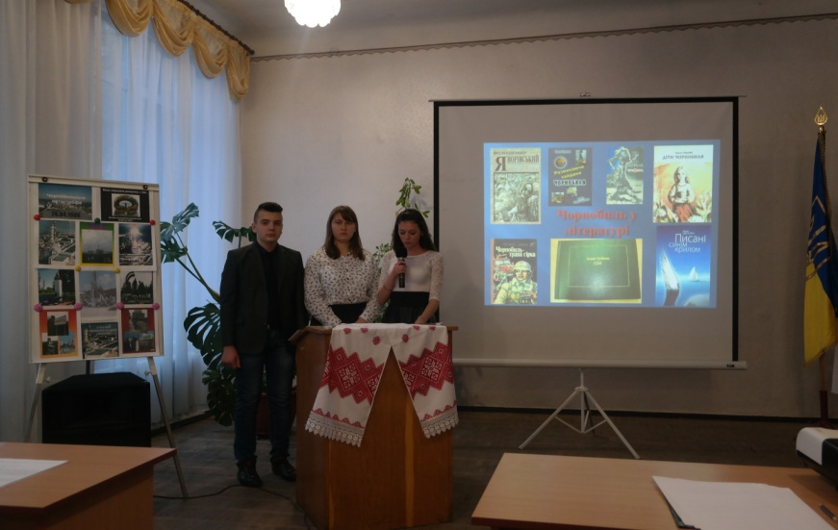

Літературознавець.
- Чорнобильська трагедія знайшла відображення у творчості багатьох українських і зарубіжних митців слова. У їхній творчості сплелося все: і тяжкий біль втрат; і надія, що трагедія не повториться; і щира вдячність героям, що грудьми стали на захист життя.
Із деякими творами Ви можете ознайомитись особисто – вони представлені на книжковій виставці, а деяких письменників і їх твори я Вам назву. До них відносяться:
- Євген Гуцало – книга „Діти Чорнобиля“;
- Лідія Вірина – книга „Тієї вогняної ночі: Чорнобильська оповідь“;
- В. Г. Шкода – книга „Чорнобиль. Дні випробувань: Книга свідчень“;
- Федір Зубанич – збірник „Чорна книга України“;
- Володимир Яворівський – роман „Марія з полином у кінці століття“;
- Юрій Щербак – документальна повість „Чорнобиль“;
- Олег Гусєв – повість „Чорнобиль усім нам болить“;
- Леонід Даєн – документальна повість „Чорнобиль – трава гірка“;
- Р. Гейл та Т. Гаузер – документальна повість „Останнє попередження: Спадщина Чорнобиля“;
- С. Йовенко – повість „Жінка у зоні“;
- Є. Сверстюк – „Перебудова Вавилонської вежі: (Чорнобильська притча)“;
- Борис Олійник – поема „Сім“;
- Микола Луків – поема „Біль і пам'ять“;
- Леоніда Горлач – поема „Зона“;
- С. Йовенко – поема „Вибух“;
- Івана Драч – поема „Чорнобильська мадонна“.

(перегляд фото)

Багато поетів перенесли біль Чорнобиля у свої вірші. Це і Ліна Костенко, і Дмитро Павличко, Борис Олійник, Микола Луків, Ольга Соколовська …
Цей ряд можна продовжувати та продовжувати.
Свою доповідь я б хотіла закінчити віршем. Віршем, у якому звучать нотки віри, надії на краще майбутнє.

Прийшла біда у місто на світанку,
Страшна, неждана, атомна біда.
Вона горіла, нищила, вбивала,
Радіаційний пил кидала, де могла.
З бідою впорались, пожежу загасили
Герої мужні, дяка Вам.
За те, що Ви життя не пожаліли,
За вашу працю ми вклоняємося Вам.
Сумує Прип’ять, пусто в ньому.
Красиве місто, але вже не те:
Садки зелені та тонкі алеї
Блищать, і сяє сонце золоте.
Гуляє вітер у пустих оселях,
Не чути гомону та сміху дітлахів.
Пустує місто, школи невеселі,
Ніхто не слухає пташиний спів.
Та пройде час, і Прип’ять заквітує,
Засяють очі у веселих дітлахів.
Життя щасливе завирує,
Все буде так, як це було колись.

Ведуча.
- Дякуємо Вам.

Літературознавець.
- Будь ласка.

Ведучий.
Що ж відбувається з Чорнобилем зараз?

Ведуча.
Не зважаючи на невтішні прогнози, які дають екологи щодо повноцінного відновлення життя на уражених територіях і офіційно життя у Зоні відчуження зараз заборонене законом (оскільки робити це можна буде лише через декілька сотен років, коли стронцій і цезій остаточно розпадуться) уже сьогодні в Зону повертаються поодинокі старожили (самосели або так звані повертанці), обживають свої закинуті будинки, вирощують фрукти та овочі, заводять господарство та ловлять рибу.

Ведучий.
Популярним стало так зване сталкерське середовище.
У перекладі з англійської мови stalker – ловчий, мисливець; впертий переслідувач, від stalk – підкрадатися, відстежувати; просуватися, ховаючись.
Сталкер – людина, яка, зазвичай, належить до прикордонних груп населення, відмінно орієнтується в місцях, які з різних причин є нелегальними або не дуже відомими основній масі населення: таких як підземелля; занедбані місцевості, що зазнали радіаційного впливу і т.п., і яка може виконати роль провідника по цих місцях.
Є три категорії людей, які їздять у Зону: легали, нелегали й ті, хто примудряється поєднувати. Як правило „туристичний“ сезон починається з березня та триває до холодів. Більшість таких туристів – український прошарок.

Ведуча.
Сьогодні існує тільки 2 законних способи потрапити в Чорнобиль і Прип’ять: з екскурсією або офіційною делегацією.
Вони є популярними та приваблюють людей із усього світу.
Екстрим-турів до Чорнобиля дуже багато. Програма майже нічим не відрізняється: вранішній виїзд із Києва, перетин контрольно-пропускного пункту „Дитятки“, поїздка по Чорнобилю (річковий порт, собор, парк Слави), у 10-кілометровій зоні переїзд навколо ЧАЕС, фотографування з видом на саркофаг, Прип’ять (школа, дитячий садочок, готель).
Усі екскурсійні маршрути максимально безпечні. За 10 годин перебування в Зоні туристи отримують опромінення, яке дорівнює авіаперельоту. Імовірність зустріти радіоактивну частинку, не виходячи від маршруту, дуже мала: частіше усього це відбувається під час нелегальних поїздок.
На виїзді з Зони відчуження всі туристи проходять радіаційний контроль, і якщо рівень забруднення буде вище норми, людині прийдеться промити речі спеціальним розчином або, у гіршому випадку, залишити взуття або одежу на КПП. Втім, за словами робітників Зони, таке відбувається дуже рідко.

Ведучий.
Зараз Зона відчуження стала справжніми міськими джунглями у буквальному сенсі – вона перетворилась у затишний будинок для рідкісних тварин.
Тому, з 26 квітня 2016 року за наказом Президента України на базі Зони відчуження створюється Чорнобильський заповідник загальною площею 227 тис. гектарів.

Ведуча.
Дійсно всі природні процеси переходять на стадію перезавантаження. Повільно, але відновлюється флора та фауна.
І тому, не зважаючи на невтішні прогнози, які дають екологи щодо повноцінного життя на уражених територіях, ми плекаємо надію, що наша рідна земля, колись з її щедрими нивами, безкраїми полями, безмежними родючими землями відновиться, зникне колючий дріт із написом „Заборонена зона“ і люди повернуться до своїх домівок.

Ведучий.
Чорнобильська аварія стала для нас уроком, за який заплачено дуже
дорого. Нехай же це лихо не повториться ніколи, а пам'ять про героїв
Чорнобиля вічно житиме в наших серцях.

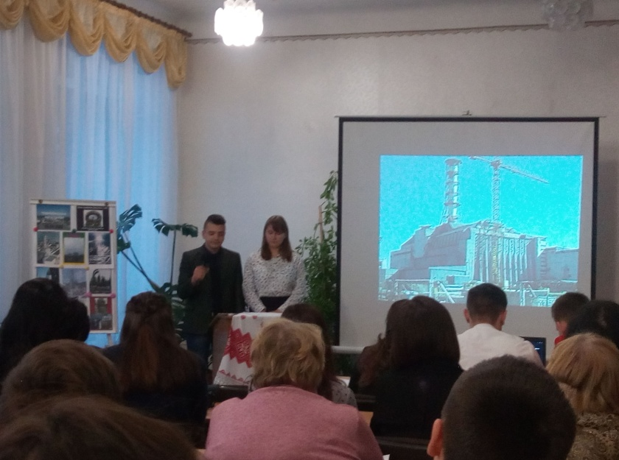

Ведуча.
На цьому наш захід підійшов до завершення.
Для Вас лунає пісня „Благослови“.
Ведучий.
Дякуємо за увагу!

